天津工业大学软件学院实验报告
系别 | 软件学院 | 班级 | 网安2301 | 学号 | 2311320111 | 姓名 | 吕仔贤
课程名称 | Linux系统与安全 |  | 实验日期 | 2025-09-23 |  | 成绩
实验名称 | Linux安装、基本操作

一、实验目的
学习在虚拟机VMware安装Linux系统，学习处理安装过程遇到的问题，练习和理解Linux基本操作及其工作原理。

二、实验内容
- 安装VMware；
- 安装Linux系统（版本不限）；
- 了解超级用户root；
- 使用root进行登录；
- 理解工作虚拟终端；
- 练习目录操作的基本命令ls、cd、pwd、mkdir、rmdir；
- 理解并记住树目录结构。

三、实验步骤
基于实验指导书和实际环境（VMware中运行的Kali Linux虚拟机），详细实验步骤如下：

1. 环境准备与VMware启动
- 开机
- 启动Windows后，在桌面找到"VMware Workstation Pro"图标，双击启动虚拟机软件
- 如果尚未安装VMware，需先安装：
- 下载VMware Workstation Pro安装程序
- 运行安装程序，按照向导完成安装
- 接受许可协议，选择安装位置，完成安装

2. Kali Linux虚拟机启动与登录
- 在VMware中启动已创建的Kali Linux虚拟机
- 等待系统启动完成，进入登录界面
- 如果使用图形界面，打开终端（通常可通过快捷键Ctrl+Alt+T或应用程序菜单中的终端）
- 切换到root用户：
- 在终端中输入命令：su -
- 根据提示输入root密码（根据实验指导书，密码为"computer"）
- 成功登录后，命令提示符变为"#"，表示当前为root用户
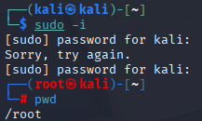

3. 基本命令练习
在root提示符（#）下，练习以下基本命令：
命令 | 功能 | 示例
pwd | 显示当前工作目录 | pwd → 显示如 /root
ls | 列出目录内容 | ls → 列出当前目录文件和子目录  ls -l → 详细列表  ls -a → 包括隐藏文件
cd | 切换目录 | cd /home → 切换到/home目录  cd .. → 返回上级目录  cd 或 cd ~ → 返回用户主目录
mkdir | 创建新目录 | mkdir testdir → 创建testdir目录  mkdir -p dir1/dir2 → 创建多级目录
rmdir | 删除空目录 | rmdir testdir → 删除testdir目录（必须为空）

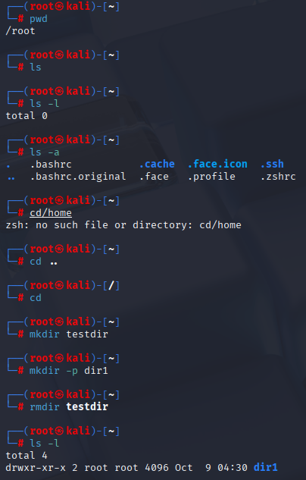

4. 理解树目录结构
- 使用ls -l命令查看目录详细结构
- 安装tree命令（如果尚未安装）：
- 更新软件包列表：apt update
- 安装tree：apt install tree
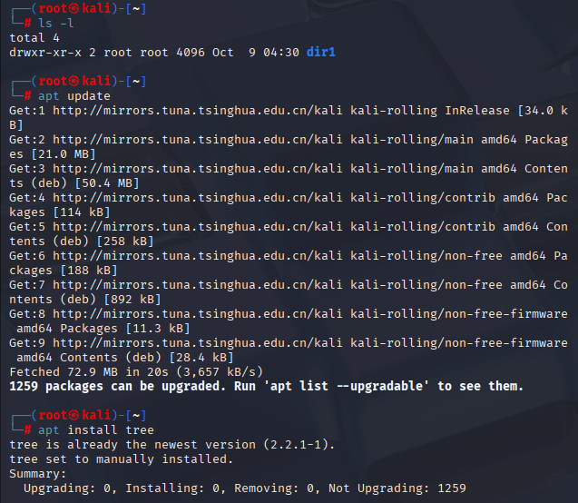
- 使用tree命令查看目录树：
- tree / → 查看根目录树结构（可能输出较长）
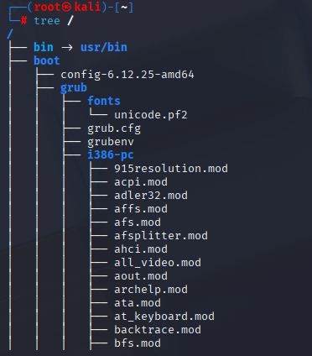
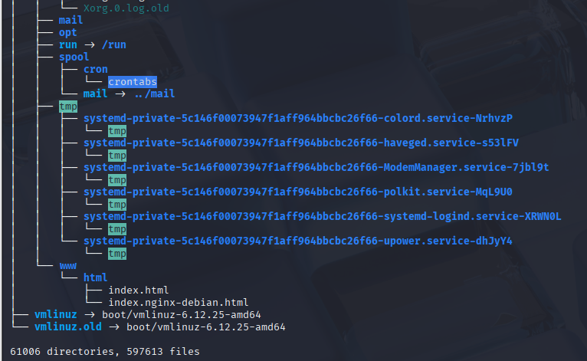
（整体太长了，这里展示开头和结尾部分）
- tree -L 2 → 只显示2级目录深度
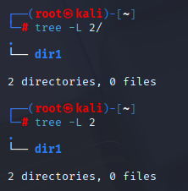
注：
- tree -L 2：显示的是当前所在目录的树状结构，显示2层。
- tree -L 2 /：显示的是根目录 / 的树状结构，显示2层。
所以在 /root 目录下执行 tree -L 2 时，它会显示 /root 目录下的内容（即 dir1），这和我的截图结果是完全一致的。而如果我在任何除了跟目录位置执行 tree -L 2 /，它都应该显示整个系统的根目录结构，会看到像 /bin, /etc, /home, /root 等很多文件夹。
- 理解Linux标准目录结构：
- / - 根目录
- /bin - 基本命令二进制文件
- /etc - 系统配置文件
- /home - 用户主目录
- /root - root用户主目录
- /var - 可变数据文件
- /tmp - 临时文件

5. 退出系统与虚拟机
- 退出root用户：输入exit
- 退出终端：输入exit或关闭终端窗口
- 退出Kali Linux系统：选择系统菜单中的关机或重启选项
- 返回Windows系统：在VMware中，使用Ctrl+Alt释放鼠标光标
- 关闭VMware Workstation Pro

遇到的问题

问题一：root用户登录认证失败
问题描述：按照实验指导书使用su命令切换root用户时，多次出现"Authentication failure"（认证失败）错误，即使输入了指导书中提供的密码"computer"。
错误现象：
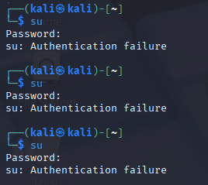
解决方案：
尝试使用sudo -i命令替代su命令
输入kali用户的密码（而非root密码）
成功获取root权限，提示符变为(root@kali)-[~]

原因分析：Kali Linux系统默认配置中，root账户可能被禁用或密码与实验指导书不一致，但普通用户kali具有sudo权限，可以通过sudo命令提升权限。

总结
通过本次"Linux安装与基本操作"实验，我获得了以下收获和体会：
1. 虚拟机环境搭建能力提升
- 掌握了VMware Workstation Pro虚拟机的安装与配置方法
- 熟悉了在虚拟机环境中部署Kali Linux系统的完整流程
- 理解了虚拟化技术在实际学习和开发中的重要性
2. Linux系统操作技能增强
- 熟练掌握了Linux基本目录操作命令：ls、cd、pwd、mkdir、rmdir
- 深入理解了Linux树状目录结构及其组织逻辑
- 学会了使用tree命令直观查看目录层级关系
3. 用户权限管理理解加深
- 明确了root超级用户与普通用户的权限差异
- 掌握了su和sudo两种权限提升方式的区别与适用场景
- 通过实际遇到的问题，加深了对Linux权限机制的理解
4. 问题解决能力培养
- 在遇到root认证失败时，能够分析问题原因并寻找替代解决方案
- 学会了查阅文档和利用在线资源解决技术问题
- 培养了在Linux环境中排除故障的思维方式
5. 理论与实践结合
- 将课堂学习的Linux理论知识应用于实际操作中
- 通过动手实践加深了对Linux系统工作原理的理解
- 为后续学习更复杂的Linux系统管理和安全操作打下坚实基础
总体评价：本次实验达到了预期目标，不仅掌握了Linux系统的基本操作方法，还培养了在虚拟环境中进行系统操作和问题解决的实践能力。通过亲手操作，我对Linux系统有了更直观和深入的认识，为后续课程学习积累了宝贵经验。

